ZAŁĄCZNIK NR 4
INSTRUKCJA OBSŁUGI PANELU WNIOSKODAWCY FEO 2021-2027

Opole, styczeń 2024 r.

Spis treści

Informacje ogólne 3
Wymagania techniczne pracy w Panelu Wnioskodawcy 3
Logowanie do Panelu Wnioskodawcy FEO 2021-2027 3
Zanim rozpoczniesz pracę w generatorze 7
Pierwsze kroki 8
Udostępnianie profilu 9
Zakładka Wnioski 10
Zakładka Projekty 12
Zarządzanie załącznikami do wniosku 14
Zakładka Repozytorium załączników 14
Podpisywanie projektów 16
Zakładka Witryny 18
Zakładka Aktualności 18
Zakładka Pomoc 18

Informacje ogólne
Lokalny System Informatyczny FEO 2021-2027 służy IZ/IP jako narzędzie w skutecznym zarządzaniu projektami oraz w monitorowaniu i zarządzaniu środkami w ramach programu Fundusze Europejskie dla Opolskiego 2021-2027.
Zadaniem systemu jest umożliwienie Beneficjentom tworzenia wniosków o dofinansowanie oraz elektroniczne prowadzenie wykazu projektów od momentu ich złożenia przez wnioskodawcę, aż do utworzenia listy projektów wybranych do dofinansowania.
Elementem systemu LSI 2021-2027 jest Panel Wnioskodawcy. Jest to specjalna aplikacja, funkcjonująca jako serwis internetowy, dedykowana dla wnioskodawców oraz Beneficjentów, dostępna wyłącznie on-line. Panel Wnioskodawcy jest jedynym narzędziem dostępnym dla wnioskodawców, za pomocą którego potencjalni beneficjenci mogą wypełnić i złożyć w odpowiedniej instytucji wniosek o dofinansowanie w ramach FEO 2021-2027.
W województwie opolskim Instytucja Zarządzająca/Instytucje Pośredniczące przyjmują wnioski o dofinansowanie projektów wyłącznie za pomocą systemu informatycznego LSI 2021-2027.

Wymagania techniczne pracy w Panelu Wnioskodawcy
W celu prawidłowej pracy w Panelu Wnioskodawcy należy na stacji roboczej zainstalować najnowszą przeglądarkę internetową oraz przeglądarkę plików PDF oraz zapewnić połączenie z siecią Internet.
Adres strony internetowej Panelu Wnioskodawcy:

https://pw2021.opolskie.pl

Logowanie do Panelu Wnioskodawcy FEO 2021-2027
Aby zalogować się do Panelu Wnioskodawcy należy w pierwszej kolejności zarejestrować nowe konto w systemie. W tym celu należy na pierwszej stronie systemu kliknąć na zakładkę „Logowanie”, a następnie na opcję „Zarejestruj się jeśli nie masz jeszcze konta”.
W przeglądarce ukaże się formularz rejestracji nowego konta, w którym należy uzupełnić poniższe pola:
- Dane do logowania:
- Login – login musi zawierać od 5 do 30 znaków, przy czym można użyć dużych i małych liter (bez polskich znaków), cyfr i znaku podkreślenia np. jan_kowalski;
- E-mail;
- Hasło – hasło musi zawierać od 12 do 30 znaków, przy czym należy użyć dużych i małych liter, cyfr i znaków specjalnych !@#$%^&*_=+-;
- Dane kontaktowe:
- Imię;
- Nazwisko;
- Telefon – telefon musi zawierać od 9 do 15 cyfr;
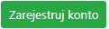
Na samym końcu należy zaznaczyć wszystkie oświadczenia dotyczące zapoznania się z regulaminem korzystania z aplikacji, polityką prywatności i zgodę na podanie i przetwarzanie danych osobowych zgodnie z Ogólnym Rozporządzeniem o Ochronie Danych (RODO).
Po uzupełnieniu wszystkich pól należy kliknąć na przycisk
W kolejnym kroku system poinformuje cię o konieczności aktywacji konta poprzez kliknięcie na link aktywujący przesłany pocztą elektroniczną na wskazany przy rejestracji adres e-mail.
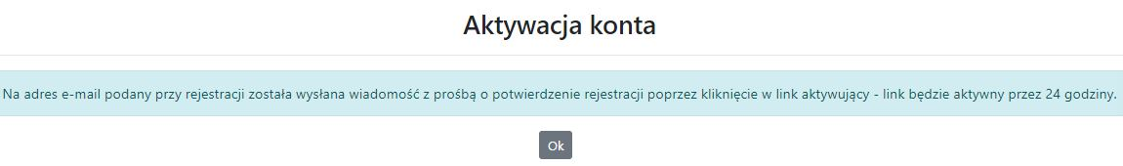

Poniżej przykładowa treść wiadomości e-mail wysłana przez system przy rejestracji konta.

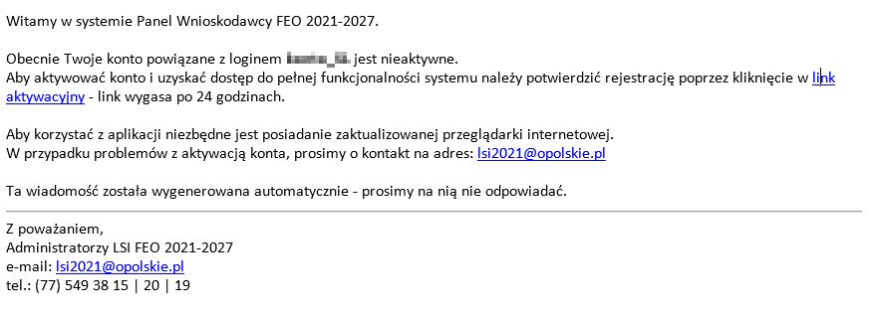

Po kliknięciu na link aktywacyjny, możesz logować się do Panelu Wnioskodawcy FEO2021-2027.
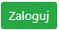
Aby zalogować się do aplikacji należy uzupełnić pola „Login” i „Hasło” danymi podanymi przy zakładaniu konta. Po poprawnym uzupełnieniu pól wciśnij przycisk
System automatycznie przeniesie cię do okna głównego z funkcjonalnościami pozwalającymi na utworzenie wniosków i projektów.
Jeśli nie pamiętasz swojego hasła do logowania, możesz skorzystać z funkcji przypomnienia hasła. W tym celu, w oknie logowania, kliknij na opcję „Nie pamiętam hasła”. W dalszym kroku uzupełnij pole odzyskiwania hasła o adres e-mail, na który zostało założone konto w aplikacji.
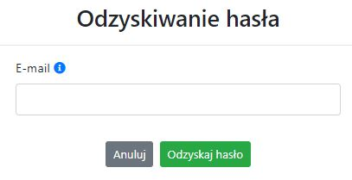

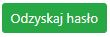
Na końcu kliknij na przycisk
System poinformuję cię, że na adres e-mail na który zostało założone konto, została wysłana wiadomość e-mail z linkiem do zresetowania hasła. Procedurę resetu hasła należy wykonać w ciągu 24 godzin od otrzymania tej wiadomości.
Poniżej przykładowa treść wiadomości e-mail wysłana przez system przy resecie hasła.
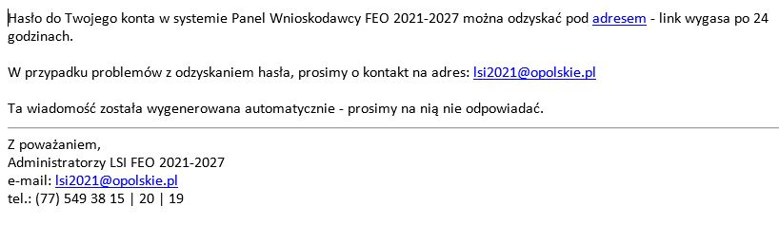

Po kliknięciu na link do resetu hasła w dostarczonej wiadomości, w przeglądarce należy uzupełnić poniższe pola:

- Login – podany przy założeniu konta;
- Hasło – hasło musi zawierać od 12 do 30 znaków, przy czym należy użyć dużych i małych liter, cyfr i znaków specjalnych !@#$%^&*_=+-;
- Powtórz hasło.

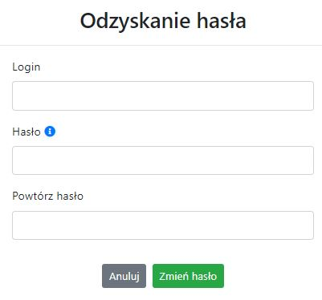

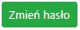
Po poprawnym uzupełnieniu pól, w celu zresetowania hasła, kliknij na przycisk

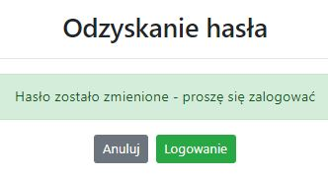
W dalszym kroku system poinformuje cię o zmianie hasła i poprosi o zalogowanie do systemu.

Widok systemu po poprawnym zalogowaniu do Panelu Wnioskodawcy FEO 2021-2027

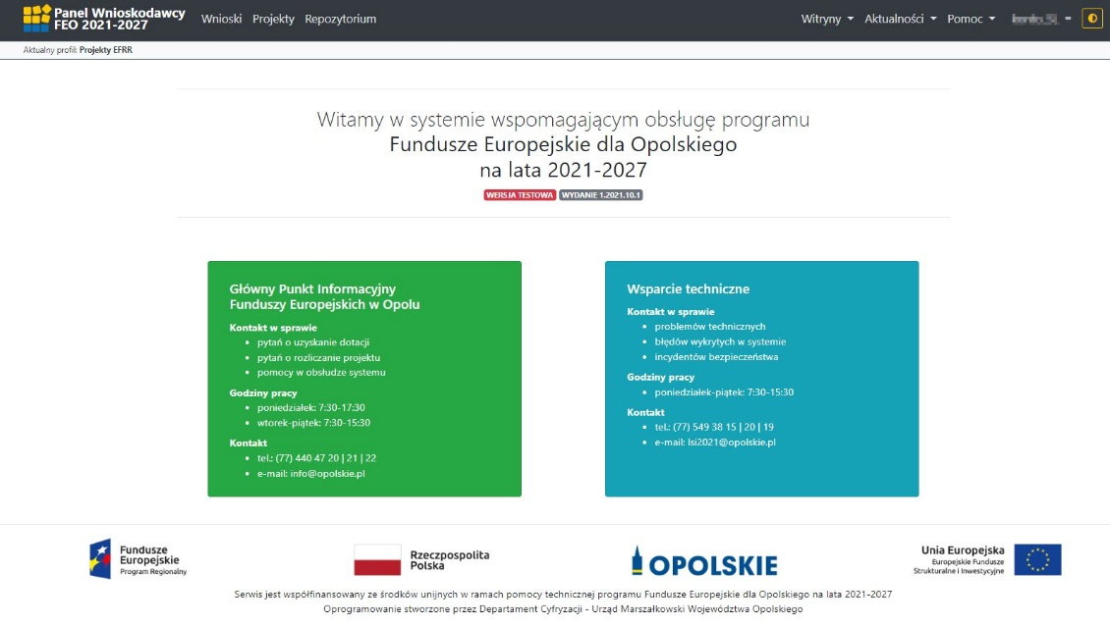

Zanim rozpoczniesz pracę w generatorze
Aby rozpocząć pracę nad przygotowaniem projektu do dofinansowania, zapoznaj się w pierwszej kolejności z dostępnymi zakładkami i funkcjami generatora wniosków.
- Zakładka „Wnioski”. To tutaj przygotowujesz wnioski, z których z kolei utworzysz projekty
w zakładce „Projekty” i prześlesz do IZ/IP.
- Zakładka „Projekty”. W tej zakładce tworzysz pliki projektów, które po twoim zatwierdzeniu, będą gotowe do wysłania do IZ/IP. W tej zakładce można również edytować przesłane przez IZ/IP korekty projektów.
- Zakładka „Repozytorium”. W tej zakładce dodajesz załączniki do projektu, jeśli są wymagane.
- Zakładka „Witryny”. W tej zakładce dostępne są odnośniki do stron:
- Samorządu Województwa Opolskiego;
- Serwisu FEO 2021-2027;
- Portalu Funduszy Europejskich;
- Elektronicznej Platformy Usług Administracji Publicznej.
- Zakładka „Aktualności”. W tej zakładce dostępne są odnośniki do podstron dotyczących:
- Aktualności – informacje na temat m.in. zmian i aktualizacji dokonanych w systemie;
- Nabory – informacje na temat aktualnie trwających naborów.
- Zakładka „Pomoc”. W tej zakładce dostępne są informacje na temat:
- O systemie;
- Polityka prywatności;
- Instrukcja obsługi;
- Regulamin serwisu;
- Deklaracja dostępności.
- Zakładka „Rejestracja”. W tej zakładce dostępny jest formularz elektronicznej rejestracji konta w systemie.
- Zakładka „Logowanie”. W tej zakładce udostępnione są opcje do zalogowania się do konta
w systemie.
- Zakładka z nazwą konta. Zakładka dostępna po zalogowaniu się do systemu. W niej dostępne są opcje dotyczące:
- Profili;
- Edycji konta;
- Zmiany hasła;
- Wylogowania.

Pierwsze kroki
Panel Wnioskodawcy FEO 2021-2027 umożliwia tworzenie wniosków wyłącznie w ramach wcześniej utworzonego profilu. W celu utworzenia profilu należy wykonać poniższe kroki:
- Utworzyć konto w systemie i zalogować się do niego.
- Kliknąć na zakładkę z nazwą profilu i wybrać opcję „Profile”.
- Kliknąć na ikonę „Utwórz nowy profil”
- Widok tworzenia nowego profilu.

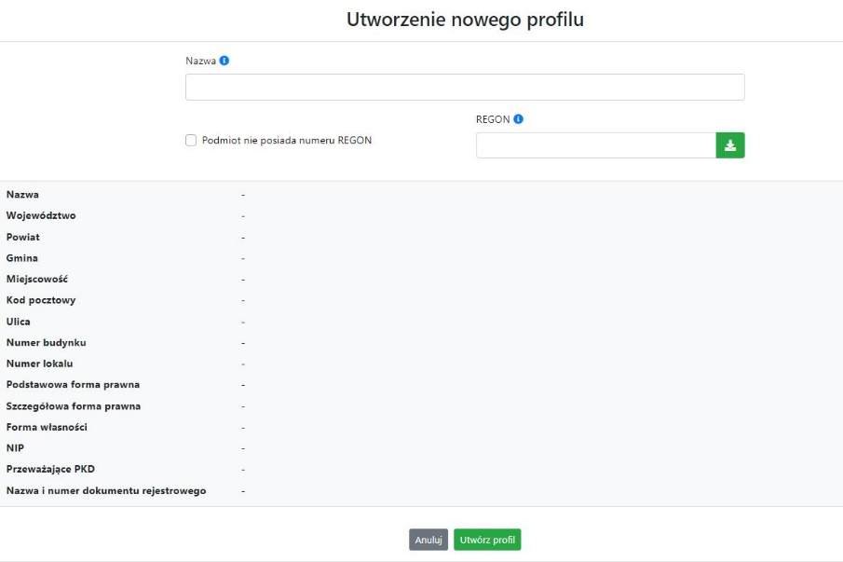

- Uzupełnij nazwę profilu.
- Jeśli podmiot nie posiada numeru REGON zaznacz odpowiedni checkbox.
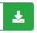
- Jeśli jednak podmiot aplikujący posiada numer REGON, zalecamy wpisanie go w odpowiednie okno. System korzysta z zewnętrznej bazy danych REGON, więc po wpisaniu numeru należy kliknąć na przycisk „Pobierz dane z bazy REGON”
- Dane dotyczące podmiotu aplikującego zostaną automatycznie uzupełnione w tabeli poniżej.
- Pamiętaj, że za aktualność i poprawność danych odpowiada podmiot, którego te dane dotyczą.
- Na końcu należy kliknąć na przycisk „Utwórz profil”. Profil z danymi podmiotu zostanie utworzony.
- Dane, w ten sposób utworzonego profilu, będą prezentowane we wniosku o dofinansowanie.
Po wykonaniu tych kroków można przejść do zakładki „Wnioski” i rozpocząć uzupełnianie wniosków w ramach dostępnych naborów.

Udostępnianie profilu

Uwaga! IZ/IP rekomendują Beneficjentom aby w ramach swojej organizacji utworzyli konto w Panelu Wnioskodawcy oraz profil przy użyciu adresu e-mail swojej organizacji. Profil ten będzie mógł być następnie udostępniony pracownikowi merytorycznemu organizacji bądź ewentualnie podmiotowi, który będzie składał w imieniu Beneficjenta projekt.

Aby udostępnić utworzony w ramach konta profil, należy kliknąć na opcję „Profile” dostępną
w zakładce z nazwą konta. Następnie zaznaczyć profil, który będzie udostępniany, poprzez kliknięcie na niego i kliknięcie opcji „Szczegóły profilu” . W szczegółach profilu należy kliknąć na zakładkę „Udostępniania” i opcję „Udostępnij profil” . W nowym oknie uzupełnić pola „Login” i „E-mail” o dane konta, dla którego ma zostać udostępniony profil, a następnie kliknąć na przycisk „Udostępnij profil”. Na udostępnionym profilu pracownik merytoryczny organizacji Beneficjenta bądź podmiot, który będzie składał w imieniu Beneficjenta projekty, będzie mógł tworzyć wnioski o dofinansowanie, projekty i składać korekty projektów.
System umożliwia również wycofanie udostępnionego profilu. W tym celu należy zaznaczyć na szczegółach profilu właściwy profil i kliknąć na opcję „Cofnij udostępnienie profilu”. W nowym oknie system poprosi o potwierdzenie wykonania operacji poprzez kliknięcie na przycisk „Cofnij udostępnienie”.
W przypadku powyższych funkcjonalności system informuje o tym fakcie pracownika merytorycznego organizacji Beneficjenta bądź podmiot, któremu profil zostaje udostępniony bądź odebrany, wysyłając wiadomość e-mail.

Uwaga! IZ/IP rekomenduje utworzenie jednego profilu pod realizację jednego projektu.

Zakładka Wnioski
W tej zakładce możesz przygotować wniosek o dofinansowanie. Z przygotowanego wniosku utworzysz potem projekt i prześlesz go do IZ/IP.
Opis dostępnych funkcji:
Utwórz nowy wniosek. Umożliwia tworzenie nowego formularza wniosku o dofinansowanie w ramach aktualnych naborów.
Aby utworzyć w aplikacji wniosek o dofinansowanie należy kliknąć na przycisk „Utwórz nowy wniosek”. Pamiętaj aby wcześniej utworzyć profil w ramach swojego konta.
W kolejnym oknie system poprosi cię o podanie numeru ogłoszonego naboru oraz wpisanie nazwy pliku wniosku.

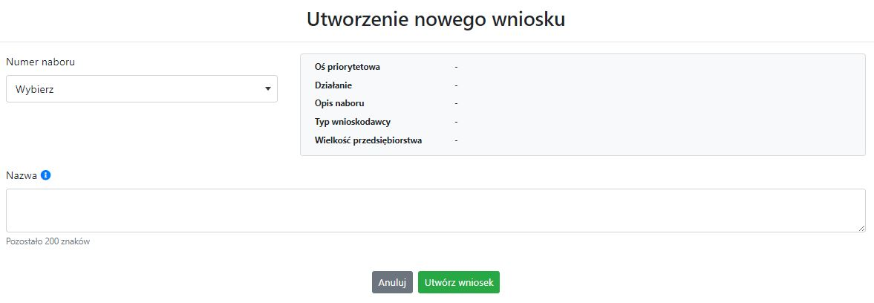

Numery ogłoszonych naborów będą widoczne w formie listy rozwijanej. Nie będą na niej prezentowane nabory przed terminem ogłoszenia oraz nabory, których termin został zakończony. Po wybraniu numeru naboru, automatycznie uzupełniona zostanie tabela obok z podstawowymi danymi naboru.
Kiedy wszystkie niezbędne pola tworzenia nowego wniosku zostały już uzupełnione, kliknij na przycisk „Utwórz wniosek”. System automatycznie przeniesie cię do formularza wniosku o dofinansowanie.
Zablokuj wniosek. Kliknij na ikonę jeśli chcesz zablokować w ramach tego profilu wniosek w celu jego edycji.
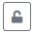
Odblokuj wniosek. Odblokowanie wniosku jest niezbędne w celu jego udostępnieniu innemu kontu w ramach systemu.
Blokada wniosku jest niezbędna w celu jego edycji w ramach aktywnego profilu. Funkcję blokady wniosku jest reprezentowana poprzez odpowiednie ikony na liście wniosków.
Wniosek odblokowany
Wniosek zablokowany przez użytkownika nazwa_konta, na którym jesteś aktualnie zalogowany.
Wniosek zablokowany przez użytkownika nazwa_konta, który został udostępniony innemu kontu w systemie.
Aby zablokować/odblokować wniosek, zaznacz go na liście wniosków, a następnie kliknij na odpowiedni przycisk.
Uwaga! Nie odblokujesz wniosku, który został udostępniony w profilu dla innego konta w aplikacji. Warunkiem tego jest również blokada tego wniosku na koncie, któremu profil został udostępniony.
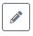
Edytuj wniosek. Kliknięcie na tę ikonę spowoduje wejście w tryb edycji wybranego wcześniej na liście wniosku o dofinansowanie.
Wygeneruj podgląd wniosku. Za pomocą tej funkcji możesz wygenerować wersję roboczą wniosku o dofinansowanie. Plik tak wygenerowanego wniosku nie będzie zawierał sumy kontrolnej.
Zmień nazwę wniosku. Umożliwia zmianę nazwy pliku wniosku o dofinansowanie.
Usuń wniosek. Korzystając z tej opcji trwale usuwasz wniosek z systemu.
W zakładce tej dodatkowo dostępne są informacje o poszczególnych utworzonych wnioskach:
- Nazwa – uzupełniania w momencie tworzenia wniosku.
- Autor – pole to uzupełniane jest zależnie od właściciela profilu, w ramach którego został wniosek utworzony.
- Data utworzenia – data i godzina utworzenia wniosku o dofinansowanie.
- Data edycji – data i godzina ostatniej edycji pliku wniosku.
- Stan – informacja w formie graficznej o zablokowaniu/odblokowaniu wniosku oraz czy został do końca wypełniony i nie zawiera błędów uniemożliwiających utworzenie projektu.
- Numer naboru – numer naboru, w ramach którego wniosek został utworzony.

Zakładka Projekty
W zakładce tej przygotujesz, z wcześniej poprawnie uzupełnionego wniosku, projekt. Projektu nie utworzysz z pliku wniosku o dofinansowanie, który nie został poprawnie i do końca uzupełniony oraz w momencie kiedy nabór został już zakończony.
Opis dostępnych funkcji:
Utwórz nowy projekt. Umożliwia utworzenie nowego projektu. Warunkiem jest poprawnie uzupełnienie formularza wniosku o dofinansowanie w zakładce Wnioski. Po kliknięciu na przycisk, pojawi się nowe okno, w którym należy wybrać plik wniosku z listy rozwijanej. Po wybraniu wniosku należy kliknąć na przycisk „Utwórz projekt”. Na liście projektów pojawi się dodany projekt o statusie „Wersja robocza”.
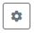
Szczegóły projektu. Po kliknięciu na przycisk ukaże się nowa strona z podziałem na dwie zakładki:
- Szczegóły. W tej zakładce znajdują się podstawowe informacje o projekcie oraz informacje o ocenie projektu przez pracownika IZ/IP.
- Wnioski. Tutaj znajduje się lista wszystkich plików wersji danego projektu, a więc wniosek pierwotny oraz jego korekty.
W tej zakładce dostępne są dodatkowe opcje:
Wygeneruj podgląd wniosku. Funkcja pozwalająca wygenerować plik PDF projektu z sumą kontrolną.
Zarządzaj załącznikami do wniosku. Po kliknięciu na przycisk, system przerzuci cię do strony, na której możesz zarządzać załącznikami do wniosku. A więc dodawać i usuwać pliki załączników.
Zablokuj projekt. Kliknij na ikonę jeśli chcesz zablokować w ramach tego profilu projekt w celu jego przesłania do IZ/IP lub edycji.
Odblokuj projekt. Odblokowanie projektu jest niezbędne w celu jego udostępnieniu innemu kontu w ramach systemu.
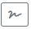
Dołącz podpisany elektronicznie plik dokumentacji projektu. Funkcja umożliwia dołączenie do składanej dokumentacji projektu do IZ/IP, gotowego pliku projektu podpisanego elektronicznie przez osoby upoważnione.
Złóż dokumentacje projektu do IZ/IP. Za pomocą tego przycisku należy zatwierdzić ostateczną wersję projektu. Zatwierdzony projekt zmieni swój status na „Złożony”.
Wygeneruj podgląd dokumentacji projektu złożonej do IZ/IP. Funkcjonalność umożliwia wygenerowanie pliku PDF złożonego do IZ/IP projektu z sumą kontrolną.
Wyświetl listę załączników do projektu. Umożliwia wyświetlenie w formie okna listy załączonych do projektu dokumentów.
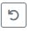
Wycofaj ostatnią dokumentację projektu złożona do IZ/IP. Za pomocą tego przycisku możesz wycofać w systemie projekt jedynie o statusie „Złożony”. Status ten bowiem wskazuje, że projekt nie został jeszcze zarejestrowany w systemie przez pracownika w IZ/IP. Wycofany projekt przyjmuje status „Wersja robocza”.
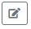
Korekta. Używając tej funkcji możesz dokonać korekty na projekcie. Korekty możesz dokonać jedynie na projektach o statusie „Korekta nazwa_oceny” lub „W korekcie nazwa_oceny”.
Usuń projekt. Przy pomocy tego przycisku możesz trwale usunąć projekt z systemu. Można usuwać projekty jedynie o statusie „Wersja robocza”.
W zakładce tej dodatkowo dostępne są informacje o poszczególnych utworzonych projektach:
- Tytuł – pole prezentuje tytuł twojego projektu.
- Status – w tym polu znajduje się status projektu. Status będzie cię informował na jakim etapie oceny znajduje się projekt.
- Numer – jest nadawany dla projektu w momencie przyjęcia go przez pracownika IZ/IP.
- Data zatwierdzenia / wpływu – pole prezentuje daty zatwierdzenia projektu przez ciebie oraz datę przyjęcia projektu przez pracownika IZ/IP.
- Stan – informacja w formie graficznej o zablokowaniu/odblokowaniu projektu.
- Numer naboru – pole prezentuje numer naboru, w ramach którego jest składany projekt.

Zarządzanie załącznikami do wniosku
Funkcja zarządzania załącznikami pozwoli ci na dodawanie załączników do gotowego projektu. Załączniki można dodawać wyłącznie dla projektów o statusie „Wersja robocza” oraz „Korekta nazwa_oceny” i „W korekcie nazwa_oceny”.
Opis dostępnych funkcji:
Wyświetl listę wymaganych załączników. Po kliknięciu na przycisk, w nowym oknie otworzy się lista wszystkich wymaganych załączników w ramach naboru.
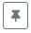
Powiąż załącznik z wnioskiem. Pozwala na wybór i powiązanie załączników do przygotowanego projektu. Lista załączników jest prezentowana w formie listy rozwijanej. Na liście będą się znajdować wszystkie załączniki, które były wcześniej dodane w zakładce „Repozytorium”.
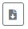
Odepnij załącznik od wniosku. Funkcja pozwala na usunięcie wcześniej powiązanego z projektem załącznika. Odpięcie załącznika można wykonać dla projektów o statusie „Wersja robocza” oraz „Korekta nazwa_oceny” i „W korekcie nazwa_oceny”.
Pobierz załącznik. Funkcja pozwala na pobranie i zapisanie na swoim komputerze powiązanego z projektem załącznika.

W zakładce tej dostępne są informacje o powiązanych z projektem załącznikach:
- Nazwa – nazwa załącznika powiązanego z projektem. Nazwa jest podawana w zakładce „Repozytorium”.
- Opis – opis załączonego do projektu pliku załącznika. Opis załącznika jest uzupełniany w zakładce „Repozytorium”.
- Typ – pole określa jaki jest to typ załączonego pliku. System dopuszcza załączanie plików o następujących typach: PDF, DOC, DOCX, ODT, XLS, XLSX, ODS, JPG, JPEG, PNG, ZIP, RAR, 7Z.
- Rozmiar – informacja o rozmiarze powiązanego z projektem załącznika.

Zakładka Repozytorium załączników
Repozytorium załączników pozwoli ci na przygotowanie dokumentów niezbędnych do powiązania
z przygotowanym projektem. Umieszczone tutaj dokumenty należy powiązać z projektem poprzez funkcjonalność „Zarządzanie załącznikami do wniosku”.

Opis dostępnych funkcji:
Dodaj nowy załącznik. Za pomocą tego przycisku możesz dodawać pliki załączników do repozytorium.

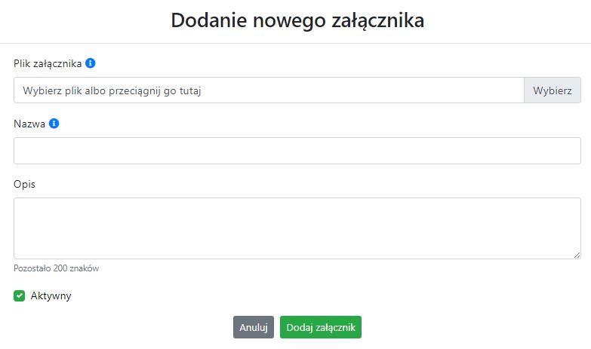

W nowym oknie dodaj plik załącznika w odpowiednim formacie, a następnie uzupełnij pola z nazwą oraz opisem załącznika.
Sugerujemy aby nazwa załącznika była czytelna i jednoznacznie umożliwiała jego szybką identyfikację w repozytorium dokumentów. Pole „Opis” jest dodatkową opcją do uzupełnienia w celu lepszej identyfikacji pliku załącznika. Opis w sposób syntetyczny powinien wskazywać czego dotyczy załączony plik.

Poniżej przykłady nazwy załącznika w repozytorium dokumentów:
ŹLE – zal_3 biz. pl.
DOBRZE – Załącznik nr 3. Biznesplan projektu

Na samym końcu zaznacz opcję „Aktywny” aby móc dodać ten załącznik do dokumentacji projektu. Opcję tę w każdej chwili będziesz mógł odznaczyć. Plik nie będzie wtedy widoczny na liście załączników do dodania w funkcji „Zarządzanie załącznikami do wniosku”.

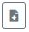
Edytuj załącznik. Za pomocą tej funkcji możesz edytować pola nazwy i opisu pliku załącznika. Jeżeli plik załącznika jest powiązany z projektem, pola te są zablokowane do edycji. Ponadto możesz ustawić plik jako aktywny/nieaktywny.
Pobierz załącznik. Funkcja pozwala na pobranie na swój komputer, wybranego z listy repozytorium, pliku załącznika.
Wyświetl listę powiązanych dokumentów. Za pomocą tej funkcji możesz podejrzeć listę swoich projektów, z którymi jest powiązany dany plik załącznika.
Usuń załącznik. Funkcja umożliwia usunięcie załącznika z repozytorium. System uniemożliwia usunięcie załącznika powiązanego z projektem.
W zakładce tej dostępne są informacje o plikach załączników:
- Nazwa – nazwa pliku załącznika. Nazwa jest podawana w momencie dodania pliku załącznika do repozytorium.
- Opis – opis pliku załącznika jest podawana w momencie dodawania pliku załącznika do repozytorium.
- Data dodania – data dodania pliku załącznika do repozytorium.
- Stan – oznaczenie czy plik załącznika jest ustawiony na aktywny/nieaktywny.
- Typ – rodzaj załącznika. System dopuszcza dodawanie załączników o rozszerzeniach: PDF, DOC, DOCX, ODT, XLS, XLSX, ODS, JPG, JPEG, PNG, ZIP, RAR, 7Z.
- Rozmiar – rozmiar oddanego pliku załącznika.
- Autor – w polu tym znajduje się informacja o autorze konta, z którego został dodany plik załącznika.

Podpisywanie projektów
System umożliwia podłączenie podpisanego elektroniczne gotowego projektu. W celu podpisania elektronicznie dokumentu należy najpierw zaznaczyć go na liście projektów i kliknąć na przycisk Dołącz podpisany elektronicznie plik dokumentacji projektu aby pobrać go na swój komputer.

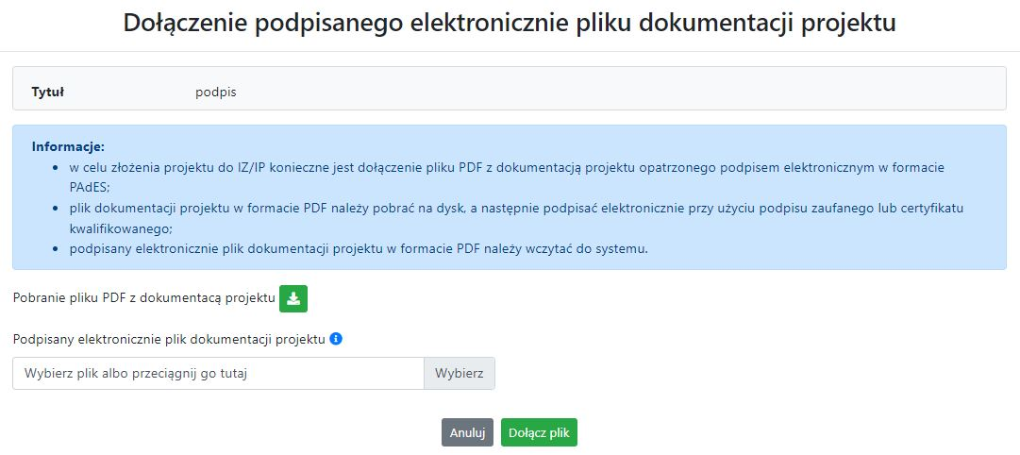

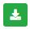
W nowym oknie należy kliknąć na przycisk aby pobrać plik PDF z dokumentacją projektu.
Pobrany plik projektu będzie oznaczony sumą kontrolną. Plik dokumentacji projektu można podpisać:
- Profilem zaufanym z poziomu usługi „Podpisz dokument elektronicznie”, która dostępna jest pod adresem:
https://moj.gov.pl/nforms/signer/upload?xFormsAppName=SIGNER
- Podpisem kwalifikowanym z poziomu oprogramowania dedykowanego przez dostawcę certyfikatu kwalifikowanego.

Uwaga! Plik PDF projektu należy podpisać podpisem kwalifikowanym lub profilem zaufanym wyłącznie w formacie PAdES.

Podpisany elektronicznie dokument należy następnie dołączyć do projektu i kliknąć na przycisk „Dołącz plik”.
Tak przygotowana dokumentacja projektu jest gotowa do wysłania do IZ/IP.

Uwaga! Przy podpisywaniu projektu istotna jest kolejność wykonywanych czynności. W pierwszej kolejności należy dołączyć/powiązać wszystkie pliki załączników do projektu. Następnie pobrać plik projektu z sumą kontrolną. Podpisać go elektronicznie i załączyć do dokumentacji. Odstępstwo od tej kolejności skutkować będzie komunikatem walidacyjnym systemu i brakiem możliwości załączenia podpisanego elektronicznie projektu.

Zakładka Witryny
W zakładce tej znajdują się linki do witryn związanych z funduszami europejskimi oraz samorządem województwa:
- Samorząd Województwa Opolskiego.
- Serwis FEO 2021-2027
- Portal Funduszy Europejskich
- Elektroniczna Platforma Usług Administracji Publicznej.

Zakładka Aktualności
Tutaj znajdziesz informacje na poniższe tematy:
- Aktualności – informacje na temat aplikacji Panel Wnioskodawcy FEO 2021-2027.
- Nabory – informacje na temat aktualnych naborów. Informacje na temat naborów zakończonych nie są prezentowane.

Zakładka Pomoc
W zakładce tej znajdują się informacje:
- O systemie.
- Polityka prywatności.
- Instrukcja obsługi.
- Regulamin serwisu.
- Deklaracja dostępności.

